## **Dr. Casa - Temporada 2**

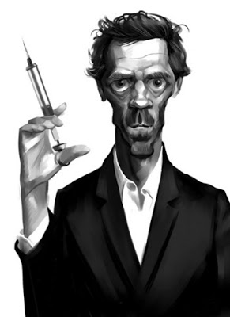

Good news, new symptoms! La directora del hospital, Lisa Cuddy no puede convencer a Dr. House de usar el sistema y nos llamó para actualizarnos sobre los requerimientos.

Los **médicos** saben **atender** a cualquier persona enferma dándoles una **dosis de medicamento propia de cada médico**. Cuando la persona recibe un medicamento las enfermedades que tiene en el cuerpo se atenúan (cada una se atenúa en la cantidad de medicamento recibida, multiplicada por 15), y se curan en el caso de que no afecten a más células. Si un médico **contrae una enfermedad**, éste trata de curarse **atendiéndose a sí mismo**.

Se pide:

1. Hacer que la malaria se atenúe en 100 células y el lupus en 500 células.
2. Hacer que Cameron atienda a Logan.
3. Existen médicos que son **jefes de departamento**, como House, que cuando tienen que atender a un paciente, no le administran medicación sino que les **dicen a uno de sus subordinados que lo hagan**. Hacer que House atienda a Cameron.
4. Hacer que Cameron contraiga malaria. Hacer que House contraiga malaria. (Y pensar en el method lookup en ambos casos) -> Ojo que los médicos contraen diferente
5. Hacer que House contraiga la **Muerte**. La Muerte **actúa disminuyendo toda la temperatura de la persona** y **no se atenúa** con ningún medicamento. **No afecta ninguna célula** (no tiene sentido, ya que afecta a la persona entera) **y es extremadamente agresiva** (cuack)

Para pensar: Aparece una nueva enfermedad que cualquier persona puede contraer. ¿Qué deberíamos saber de ella para poder representarla? ¿Cuáles serían las alternativas de solución?

Para pensar: ¿Qué pasaría si todas las enfermedades matan las células que afectan? ¿Y si las autoinmunes tuvieran otro efecto adicional?

Para pensar: Ahora queremos modelar una enfermedad como el sida, que es tanto infecciosa como autoinmune. ¿Cómo lo solucionamos?